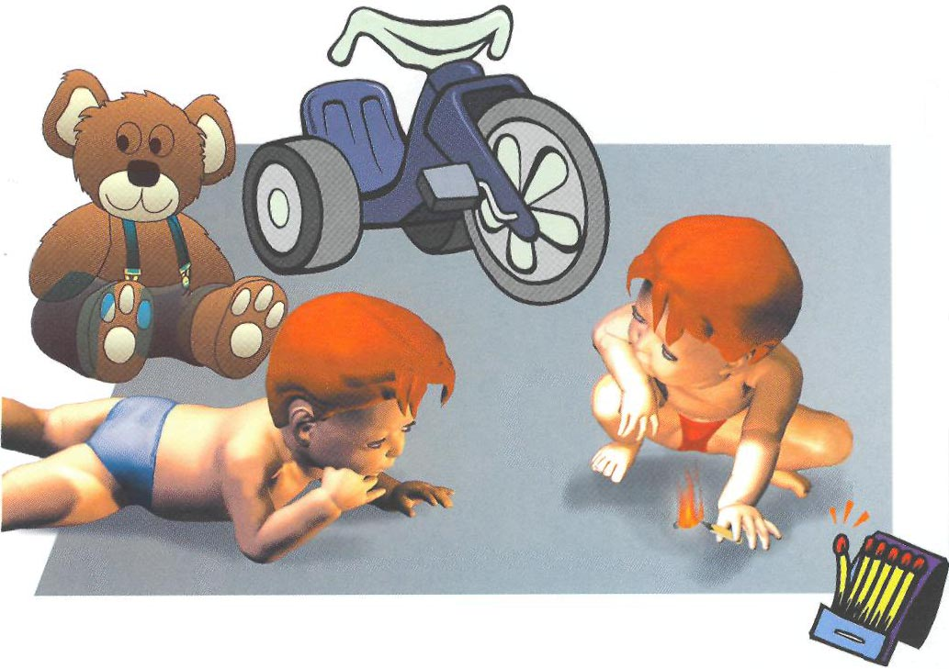
Рекомендации по
пожарной безопасности для родителей малышей.

Дети до пяти лет имеют вдвое больше шансов погибнуть при пожаре, чем мы, взрослые. Каждый год тысячи детей получают травмы или погибают во время пожаров в домах, причем 40 процентов из них - дети до пяти лет.
Чтобы помочь защитить младенцев и малышей от губительного огня,
- Подготовьтесь - сделайте свой дом менее опасным при пожаре.
- Отработайте на практике свою готовность на случай пожара - особенно план пожарной эвакуации своего дома.
- Предотвратите непоправимое.
Когда речь идет о самых маленьких членах вашей семьи, помните: одна лишь любовь их не спасет. Их спасет применение мер пожарной безопасности.

Дети и огонь
ФАКТ: спички, зажигалки и другие источники огня являются ведущей причиной смерти от пожара детей в возрасте до пяти лет. Нужно сказать, что малыши сами вызывают большое количество домашних пожаров, играя с зажигалками и спичками. Дети проявляют естественное любопытство к огню, и мы не должны недооценивать их способность чиркнуть спичкой или зажечь зажигалку.
Что вы можете сделать:
- Храните спички и зажигалки в недоступном и незаметном для детей месте, желательно в запертом на ключ ящике.
- Научите малышей говорить вам, когда они находят спичку или зажигалку.
- Помните, что даже зажигалки с устройствами защиты от зажигания детьми не обеспечивают полной защиты, храните их в безопасном месте.
- Когда ребенок проявляет любопытство к огню или играет с огнем, объясните ему спокойно и твёрдо, что спички и зажигалки - это предметы для взрослых, с которыми надо быть осторожными.
- Никогда не используйте спички или зажигалки для развлечения. Дети могут начать подражать вам.
- Предупреждайте пожары, показывая детям, как следует соблюдать правила безопасности дома.
- Не разрешайте детям подходить ближе, чем на 1 метр к плите, когда на ней готовится пища.
- Не перегружайте электрические розетки, ежегодно проверяйте отопительную систему и используйте глубокие пепельницы или гасите сигареты водой, если вы курите.

